توصيف نمط اختبار شريط الألوان
للأنظمة التلفزيونية ذات المدى
الدينامي العالي

السلسلة BT
الخدمة الإذاعية (التلفزيونية)

التوصيـة ITU-R BT.2111-1
(2019/06)

تمهيـد
يضطلع قطاع الاتصالات الراديوية بدور يتمثل في تأمين الترشيد والإنصاف والفعالية والاقتصاد في استعمال طيف الترددات الراديوية في جميع خدمات الاتصالات الراديوية، بما فيها الخدمات الساتلية، وإجراء دراسات دون تحديد لمدى الترددات، تكون أساساً لإعداد التوصيات واعتمادها.
ويؤدي قطاع الاتصالات الراديوية وظائفه التنظيمية والسياساتية من خلال المؤتمرات العالمية والإقليمية للاتصالات الراديوية وجمعيات الاتصالات الراديوية بمساعدة لجان الدراسات.

سياسة قطاع الاتصالات الراديوية بشأن حقوق الملكية الفكرية (IPR)
يرد وصف للسياسة التي يتبعها قطاع الاتصالات الراديوية فيما يتعلق بحقوق الملكية الفكرية في سياسة البراءات المشتركة بين قطاع تقييس الاتصالات وقطاع الاتصالات الراديوية والمنظمة الدولية للتوحيد القياسي واللجنة الكهرتقنية الدولية (ITU-T/ITU-R/ISO/IEC) والمشار إليها في الملحق 1 بالقرار ITU-R 1. وترد الاستمارات التي ينبغي لحاملي البراءات استعمالها لتقديم بيان عن البراءات أو للتصريح عن منح رخص في الموقع الإلكتروني http://www.itu.int/ITU-R/go/patents/en حيث يمكن أيضاً الاطلاع على المبادئ التوجيهية الخاصة بتطبيق سياسة البراءات المشتركة وعلى قاعدة بيانات قطاع الاتصالات الراديوية التي تتضمن معلومات عن البراءات.

سلاسل توصيات قطاع الاتصالات الراديوية
(يمكن الاطلاع عليها أيضاً في الموقع الإلكتروني http://www.itu.int/publ/R-REC/en)
السلسلة | العنـوان
BO البث الساتلي
BR التسجيل من أجل الإنتاج والأرشفة والعرض؛ الأفلام التلفزيونية
BS الخدمة الإذاعية (الصوتية)
BT الخدمة الإذاعية (التلفزيونية)
F الخدمة الثابتة
M الخدمة المتنقلة وخدمة الاستدلال الراديوي وخدمة الهواة والخدمات الساتلية ذات الصلة
P انتشار الموجات الراديوية
RA علم الفلك الراديوي
RS أنظمة الاستشعار عن بُعد
S الخدمة الثابتة الساتلية
SA التطبيقات الفضائية والأرصاد الجوية
SF تقاسم الترددات والتنسيق بين أنظمة الخدمة الثابتة الساتلية والخدمة الثابتة
SM إدارة الطيف
SNG التجميع الساتلي للأخبار
TF إرسالات الترددات المعيارية وإشارات التوقيت
V المفردات والمواضيع ذات الصلة

ملاحظة: تمت الموافقة على النسخة الإنكليزية لهذه التوصية الصادرة عن قطاع الاتصالات الراديوية بموجب الإجراء الموضح في القرار ITU-R 1.
النشر الإلكتروني
جنيف، 2020

© ITU 2020
جميع حقوق النشر محفوظة. لا يمكن استنساخ أي جزء من هذه المنشورة بأي شكل كان ولا بأي وسيلة إلا بإذن خطي من
الاتحاد الدولي للاتصالات (ITU).

التوصيـة ITU-R BT.2111-1
توصيف نمط اختبار شريط الألوان للأنظمة التلفزيونية
ذات المدى الدينامي العالي
(2019-2017)

مجال التطبيق
توصف هذه التوصية أنماط الاختبار المرجعية للأنظمة التلفزيونية ذات المدى الدينامي العالي المحددة في التوصية ITU-R BT.2100.
مصطلحات أساسية
أشرطة الألوان، المدى الدينامي العالي (HDR)، تليفزيون المدى الدينامي العالي (HDR-TV)، لوغاريتم غاما الهجين (HLG)، التحديد الكمي الإدراكي (PQ)، نمط الاختبار، إشارة الاختبار
إن جمعية الاتصالات الراديوية للاتحاد الدولي للاتصالات،
إذ تضع في اعتبارها
أ ) أن أنماط الاختبار تمثل وسيلة عملية لتقييم الأداء في أي نظام تلفزيوني من حيث التلون والنصوع؛
ب) أن مثل نمط الاختبار هذا يمكن أن يكون مفيداً عند البث بأنساق متعددة أو عند إجراء عمليات تحويل بين الأنساق؛
ج) أن استعمال نمط اختبار يمكن أن يبسّط إجراءات الاختبار ويقلل فرصة تفسير معلمات الإشارات تفسيراً خاطئاً ومواءمة الأنظمة بطريقة غير صحيحة،
وإذ تلاحظ
أن التوصية ITU-R BT.2100 تحدد قيم معلمات الصورة للتلفزيون ذي المدى الدينامي العالي لاستخدامها في الإنتاج وتبادل البرامج الدولية،
توصي
بأن تنفَّذ أنماط الاختبار المحددة في الملحق 1 والتي يمكن استخدامها لأغراض الإنتاج والتوزيع في أنظمة التلفزيون ذي المدى الدينامي العالي (HDR-TV).

الملحق 1
(معياري)
مواصفات نمط الاختبار

1 المراجع المعيارية
التوصية ITU-R BT.471 - مدونة إشارات شريط الألوان ووصفها.
التوصية ITU-R BT.709 - قيم المعلمات الخاصة بمعايير التلفزيون عالي الوضوح من أجل إنتاج البرامج وتبادلها دولياً.
التوصية ITU-R BT.2100 - قيم معلمات الصور لأنظمة التلفزيون ذات المدى الدينامي العالي من أجل الاستعمال في إنتاج البرامج وتبادلها دولياً.

2 الغرض
يستعمل النمط الاختباري المرجعي في عدة أغراض، هي:
- مراقبة جودة التلون والنصوع في كامل سلسلة الإنتاج؛
- فحص وضبط تراصف تلون الأجهزة الإذاعية ونصوعها، ولا سيما المراقِب الفيديوية؛
- إجراء اختبار عام لأجهزة إنتاج الفيديو وبثه وعرضه؛
- إثبات أن دارة فيديوية ناشطة وأخرى سمعية مصاحبة لها متيسرة.
وليس المقصود أن يُستخدم نمط الاختبار هذا لتعديل المستوى الأسود الذي يُضبط أفضل ما يُضبط باستعمال إشارة PLUGE.

3 أنماط النظام
الغرض من النمط الموصوف في هذه التوصية هو استعماله مع التوصية ITU-R BT.2100. وتُميز هذه الأنظمة بواسطة نسب تشفيرها اللوني (أو "قياساتها اللونية").

4 أقسام نمط الاختبار
تظهر في الشكل 1 الأقسام المختلفة لنمط الاختبار لنظام لوغاريتم غاما الهجين (HLG) بتشفير ضيق المدى؛ ويبين الشكل 2، هذا النمط نظام التحديد الكمي الإدراكي (PQ) بتشفير ضيق المدى، ويوضح الشكل 3 نمط نظام التحديد الكمي الإدراكي (PQ) بتشفير كامل المدى. ويظهر الشكل 4 مخطط الألوان. انظر أيضاً المرفقين 1 و2.

الشكل 1
تفاصيل نمط الاختبار لنظام لوغاريتم غاما الهجين (HLG) ضيق المدى
%40 رمادي
%40 رمادي
%75 أبيض

%75 أصفر

%75 سماوي

%75 أخضر

%75 أرجواني

%75 أحمر

%75 أزرق
%100 أبيض
%100 أصفر
%100 سماوي

%100 أخضر
%100 أرجواني
%100 أحمر
%100 أزرق
%75
أبيض

%75 أبيض

%0
أسود

%0 أسود

%0
أسود

المنحدر

%75 أبيض

%109
درجة
%20
درجة
%30
درجة
%40
درجة
%50
درجة
%60
درجة
%70
درجة
%80
درجة
%90
درجة
%100
درجة
%7-
درجة
%0
درجة
%10
درجة
%0 أسود
الشكل 2
تفاصيل نمط الاختبار لنظام التحديد الكمي الإدراكي (PQ) ضيق المدى
%40 رمادي
%40 رمادي
%58 أبيض

%58 أصفر

%58 سماوي

%58 أخضر

%58 أرجواني

%58 أحمر

%58 أزرق
%100 أبيض
%100 أصفر
%100 سماوي

%100 أخضر
%100 أرجواني
%100 أحمر
%100 أزرق
%58
أبيض

%58 أبيض

%0
أسود

%0 أسود

%0
أسود

المنحدر

%58 أبيض

%109
درجة
%20
درجة
%30
درجة
%40
درجة
%50
درجة
%60
درجة
%70
درجة
%80
درجة
%90
درجة
%100
درجة
%7-
درجة
%0
درجة
%10
درجة
%0 أسود
الشكل 3
تفاصيل نمط الاختبار لنظام التحديد الكمي الإدراكي (PQ) كامل المدى
%40 رمادي
%40 رمادي
%58 أبيض

%58 أصفر

%58 سماوي

%58 أخضر

%58 أرجواني

%58 أحمر

%58 أزرق
%100 أبيض
%100 أصفر
%100 سماوي

%100 أخضر
%100 أرجواني
%100 أحمر
%100 أزرق
%58
أبيض

%58 أبيض

%0
أسود

%0 أسود

%0
أسود

المنحدر

%58 أبيض

%100
درجة
%20
درجة
%30
درجة
%40
درجة
%50
درجة
%60
درجة
%70
درجة
%80
درجة
%90
درجة
%100
درجة
%0
درجة
%0
درجة
%10
درجة
%0 أسود
الجدول 1
مقاس الشريط بنسق 2K و4K و8K
مقاس الشريط  (بيكسل) | 2K | 4K | 8K
a | 1920 | 3840 | 7680
b | 1080 | 2160 | 4320
c | 240 | 480 | 960
d | 206 | 412 | 824
e | 204 | 408 | 816
f | 136 | 272 | 544
g | 70 | 140 | 280
h | 68 | 136 | 272
i | 238 | 476 | 952
j | 438 | 876 | 1752
k | 282 | 564 | 1128
الشكل 4
مخطط ألوان نمط الاختبار
الجدول 2
مستوى الإشارة لنظام لوغاريتم غاما الهجين (HLG) ضيق المدى
 | 10 بتات |  |  | 12 بتة
مساحة الصورة | R´ | G´ | B´ | R´ | G´ | B´
أبيض %100 | 940 | 940 | 940 | 3 760 | 3 760 | 3 760
أصفر %100 | 940 | 940 | 64 | 3 760 | 3 760 | 256
سماوي %100 | 64 | 940 | 940 | 256 | 3 760 | 3 760
أخضر %100 | 64 | 940 | 64 | 256 | 3 760 | 256
أرجواني %100 | 940 | 64 | 940 | 3 760 | 256 | 3 760
أحمر %100 | 940 | 64 | 64 | 3 760 | 256 | 256
أزرق %100 | 64 | 64 | 940 | 256 | 256 | 3 760
أبيض %75 | 721 | 721 | 721 | 2 884 | 2 884 | 2 884
أصفر %75 | 721 | 721 | 64 | 2 884 | 2 884 | 256
سماوي %75 | 64 | 721 | 721 | 256 | 2 884 | 2 884
أخضر %75 | 64 | 721 | 64 | 256 | 2 884 | 256
أرجواني %75 | 721 | 64 | 721 | 2 884 | 256 | 2 884
أحمر %75 | 721 | 64 | 64 | 2 884 | 256 | 256
أزرق %75 | 64 | 64 | 721 | 256 | 256 | 2 884
رمادي %40 | 414 | 414 | 414 | 1 656 | 1 656 | 1 656
درجة %7– | 4 | 4 | 4 | 16 | 16 | 16
الجدول 2 (تتمة)
 | 10 بتات |  |  | 12 بتة
مساحة الصورة | R´ | G´ | B´ | R´ | G´ | B´
درجة %0 | 64 | 64 | 64 | 256 | 256 | 256
درجة %10 | 152 | 152 | 152 | 608 | 608 | 608
درجة %20 | 239 | 239 | 239 | 956 | 956 | 956
درجة %30 | 327 | 327 | 327 | 1 308 | 1 308 | 1 308
درجة %40 | 414 | 414 | 414 | 1 656 | 1 656 | 1 656
درجة %50 | 502 | 502 | 502 | 2 008 | 2 008 | 2 008
درجة %60 | 590 | 590 | 590 | 2 360 | 2 360 | 2 360
درجة %70 | 677 | 677 | 677 | 2 708 | 2 708 | 2 708
درجة %80 | 765 | 765 | 765 | 3 060 | 3 060 | 3 060
درجة %90 | 852 | 852 | 852 | 3 408 | 3 408 | 3 408
درجة %100 | 940 | 940 | 940 | 3 760 | 3 760 | 3 760
درجة %109 | 1 019 | 1 019 | 1 019 | 4 076 | 4 076 | 4 076
 | انظر الشكل 5 والجدول 5
أصفر BT.709 %75 | 713 | 719 | 316 | 2 852 | 2 876 | 1 264
سماوي BT.709 %75 | 538 | 709 | 718 | 2 152 | 2 836 | 2 872
أخضر BT.709 %75 | 512 | 706 | 296 | 2 048 | 2 824 | 1 184
أرجواني BT.709 %75 | 651 | 286 | 705 | 2 604 | 1 144 | 2 820
أحمر %75 BT.709 | 639 | 269 | 164 | 2 556 | 1 076 | 656
أزرق BT.709 %75 | 227 | 147 | 702 | 908 | 588 | 2 808
أسود %0 | 64 | 64 | 64 | 256 | 256 | 256
أسود %2– | 48 | 48 | 48 | 192 | 192 | 192
أسود %2+ | 80 | 80 | 80 | 320 | 320 | 320
أسود %4+ | 99 | 99 | 99 | 396 | 396 | 396
الجدول 3
مستوى الإشارة لنظام التحديد الكمي الإدراكي (PQ) ضيق المدى
 | 10 بتات |  |  | 12 بتة
مساحة الصورة | R´ | G´ | B´ | R´ | G´ | B´
بيضاء %100 | 940 | 940 | 940 | 3 760 | 3 760 | 3 760
صفراء %100 | 940 | 940 | 64 | 3 760 | 3 760 | 256
سماوية %100 | 64 | 940 | 940 | 256 | 3 760 | 3 760
خضراء %100 | 64 | 940 | 64 | 256 | 3 760 | 256
الجدول 3 (تتمة)
 | 10 بتات |  |  | 12 بتة
مساحة الصورة | R´ | G´ | B´ | R´ | G´ | B´
أرجوانية %100 | 940 | 64 | 940 | 3 760 | 256 | 3 760
حمراء %100 | 940 | 64 | 64 | 3 760 | 256 | 256
زرقاء %100 | 64 | 64 | 940 | 256 | 256 | 3 760
بيضاء %58 | 572 | 572 | 572 | 2 288 | 2 288 | 2 288
صفراء %58 | 572 | 572 | 64 | 2 288 | 2 288 | 256
سماوية %58 | 64 | 572 | 572 | 256 | 2 288 | 2 288
خضراء %58 | 64 | 572 | 64 | 256 | 2 288 | 256
أرجوانية %58 | 572 | 64 | 572 | 2 288 | 256 | 2 288
حمراء %58 | 572 | 64 | 64 | 2 288 | 256 | 256
زرقاء %58 | 64 | 64 | 572 | 256 | 256 | 2 288
رمادية %40 | 414 | 414 | 414 | 1 656 | 1 656 | 1 656
درجة %7– | 4 | 4 | 4 | 16 | 16 | 16
درجة %0 | 64 | 64 | 64 | 256 | 256 | 256
درجة %10 | 152 | 152 | 152 | 608 | 608 | 608
درجة %20 | 239 | 239 | 239 | 956 | 956 | 956
درجة %30 | 327 | 327 | 327 | 1 308 | 1 308 | 1 308
درجة %40 | 414 | 414 | 414 | 1 656 | 1 656 | 1 656
درجة %50 | 502 | 502 | 502 | 2 008 | 2 008 | 2 008
درجة %60 | 590 | 590 | 590 | 2 360 | 2 360 | 2 360
درجة %70 | 677 | 677 | 677 | 2 708 | 2 708 | 2 708
درجة %80 | 765 | 765 | 765 | 3 060 | 3 060 | 3 060
درجة %90 | 852 | 852 | 852 | 3 408 | 3 408 | 3 408
درجة %100 | 940 | 940 | 940 | 3 760 | 3 760 | 3 760
درجة %109 | 1 019 | 1 019 | 1 019 | 4 076 | 4 076 | 4 076
المنحدر | انظر الشكل 5 والجدول 5
أصفر BT.709 %58 | 568 | 571 | 381 | 2 272 | 2 284 | 1 524
سماوي BT.709 %58 | 484 | 566 | 571 | 1 936 | 2 264 | 2 284
أخضر BT.709 %58 | 474 | 564 | 368 | 1 896 | 2 256 | 1 472
أرجواني BT.709 %58 | 536 | 361 | 564 | 2 144 | 1 444 | 2 256
أحمر BT.709 %58 | 530 | 350 | 256 | 2 120 | 1 400 | 1 024
أزرق BT.709 %58 | 317 | 236 | 562 | 1 268 | 944 | 2 248
أسود %0 | 64 | 64 | 64 | 256 | 256 | 256
أسود %2– | 48 | 48 | 48 | 192 | 192 | 192
أسود %2+ | 80 | 80 | 80 | 320 | 320 | 320
أسود %4+ | 99 | 99 | 99 | 396 | 396 | 396
الجدول 4
مستوى الإشارة لنظام التحديد الكمي الإدراكي (PQ) كامل المدى
 | 10 بتات |  |  | 12 بتة
مساحة الصورة | R´ | G´ | B´ | R´ | G´ | B´
بيضاء %100 | 1 023 | 1 023 | 1 023 | 4 095 | 4 095 | 4 095
صفراء %100 | 1 023 | 1 023 | 0 | 4 095 | 4 095 | 0
سماوية %100 | 0 | 1 023 | 1 023 | 0 | 4 095 | 4 095
خضراء %100 | 0 | 1 023 | 0 | 0 | 4 095 | 0
أرجوانية %100 | 1 023 | 0 | 1 023 | 4 095 | 0 | 4 095
حمراء %100 | 1 023 | 0 | 0 | 4 095 | 0 | 0
زرقاء %100 | 0 | 0 | 1 023 | 0 | 0 | 4 095
بيضاء %58 | 593 | 593 | 593 | 2 375 | 2 375 | 2 375
صفراء %58 | 593 | 593 | 0 | 2 375 | 2 375 | 0
سماوية %58 | 0 | 593 | 593 | 0 | 2 375 | 2 375
خضراء %58 | 0 | 593 | 0 | 0 | 2 375 | 0
أرجوانية %58 | 593 | 0 | 593 | 2 375 | 0 | 2 375
حمراء %58 | 593 | 0 | 0 | 2 375 | 0 | 0
زرقاء %58 | 0 | 0 | 593 | 0 | 0 | 2 375
رمادية %40 | 409 | 409 | 409 | 1 638 | 1 638 | 1 638
درجة %0 | 0 | 0 | 0 | 0 | 0 | 0
درجة %10 | 102 | 102 | 102 | 410 | 410 | 410
درجة %20 | 205 | 205 | 205 | 819 | 819 | 819
درجة %30 | 307 | 307 | 307 | 1 229 | 1 229 | 1 229
درجة %40 | 409 | 409 | 409 | 1 638 | 1 638 | 1 638
درجة %50 | 512 | 512 | 512 | 2 048 | 2 048 | 2 048
درجة %60 | 614 | 614 | 614 | 2 457 | 2 457 | 2 457
درجة %70 | 716 | 716 | 716 | 2 867 | 2 867 | 2 867
درجة %80 | 818 | 818 | 818 | 3 276 | 3 276 | 3 276
درجة %90 | 921 | 921 | 921 | 3 686 | 3 686 | 3 686
درجة %100 | 1 023 | 1 023 | 1 023 | 4 095 | 4 095 | 4 095
المنحدر | انظر الشكل 6 والجدول 6
أصفر BT.709 %58 | 589 | 592 | 370 | 2 356 | 2 370 | 1 480
سماوي BT.709 %58 | 491 | 586 | 592 | 1 964 | 2 345 | 2 368

الجدول 4 (تتمة)
 | 10 بتات |  |  | 12 بتة
مساحة الصورة | R´ | G´ | B´ | R´ | G´ | B´
أخضر BT.709 %58 | 478 | 584 | 355 | 1 915 | 2 339 | 1 420
أرجواني BT.709 %58 | 551 | 347 | 584 | 2 206 | 1 389 | 2 336
أحمر BT.709 %58 | 544 | 334 | 225 | 2 178 | 1 337 | 900
أزرق BT.709 %58 | 296 | 201 | 582 | 1 184 | 805 | 2 328
أسود %0 | 0 | 0 | 0 | 0 | 0 | 0
أسود %2+ | 20 | 20 | 20 | 82 | 82 | 82
أسود %4+ | 41 | 41 | 41 | 164 | 164 | 164

الشكل 5
مستويات إشارة لوغاريتم غاما الهجين (HLG)/التحديد الكمي الإدراكي (PQ) ضيق المدى في المنحدر
مستوى إشارة 10 بتات للأحمر (R´) والأخضر (G´) والأزرق (B´)
(مستوى 12 بتة بين قوسين)
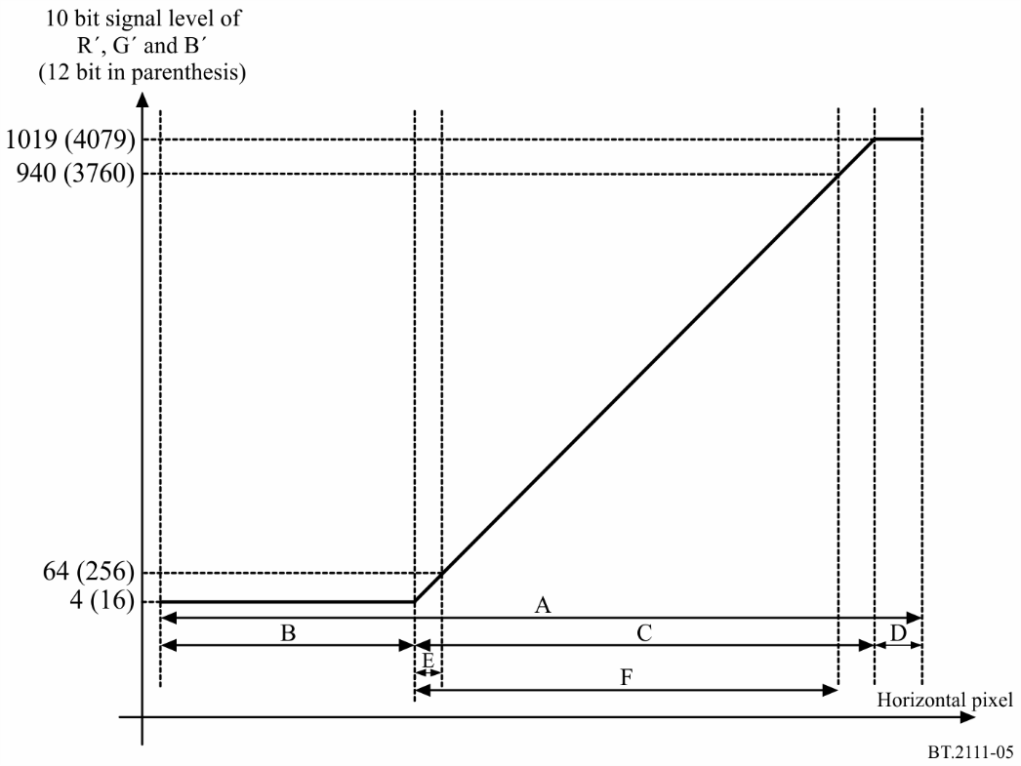
الجدول 5
عرض منحدر لوغاريتم غاما الهجين (HLG)/التحديد الكمي الإدراكي (PQ) ضيق المدى بنسق 2K و4K و8K
العرض  (بالبيكسل) | 2K |  | 4K |  | 8K
 | 10 بتات | 12 بتة | 10 بتات | 12 بتة | 10 بتات | 12 بتة
A | 1 680 | 1 680 | 3 360 | 3 360 | 6 720 | 6 720
B | 559 | 559 | 1 118 | 1 117 | 2 236 | 2 233
⁽¹⁾C | 1 014 | 1 015 | 2 028 | 2 031 | 4 056 | 4 062
D | 107 | 106 | 214 | 212 | 428 | 425
⁽²⁾E | 59 | 59 | 118 | 119 | 236 | 239
⁽³⁾F | 935 | 935 | 1 870 | 1 871 | 3 740 | 3 743
⁽¹⁾ C يقابل مدى مستويات الإشارة من 5 إلى 1 018 من أجل 10 بتات، ومن 17 إلى 4 078 من أجل 12 بتة - 8k، ومن 18 إلى 4 078 من أجل 12 بتة - 4k، ومن 20 إلى 4 076 من أجل 12 بتة - 2k.
⁽²⁾ E يقابل مدى مستويات الإشارة من 5 إلى 63 من أجل 10 بتات، ومن 17 إلى 255 من أجل 12 بتة - 8k، ومن 18 إلى 254 من أجل 12 بتة - 4k، ومن 20 إلى 252 من أجل 12 بتة - 2k.
⁽³⁾ F يقابل مدى مستويات الإشارة من 5 إلى 939 من أجل 10 بتات، ومن 17 إلى 3 759 من أجل 12 بتة - 8k، ومن 18 إلى 3 758 من أجل 12 بتة - 4k، ومن 20 إلى 3 756 من أجل 12 بتة - 2k.

الشكل 6
مستويات إشارة التحديد الكمي الإدراكي (PQ) كامل المدى في المنحدر
مستوى إشارة 10 بتات للأحمر (R´) والأخضر (G´) والأزرق (B´)
(مستوى 12 بتة بين قوسين)
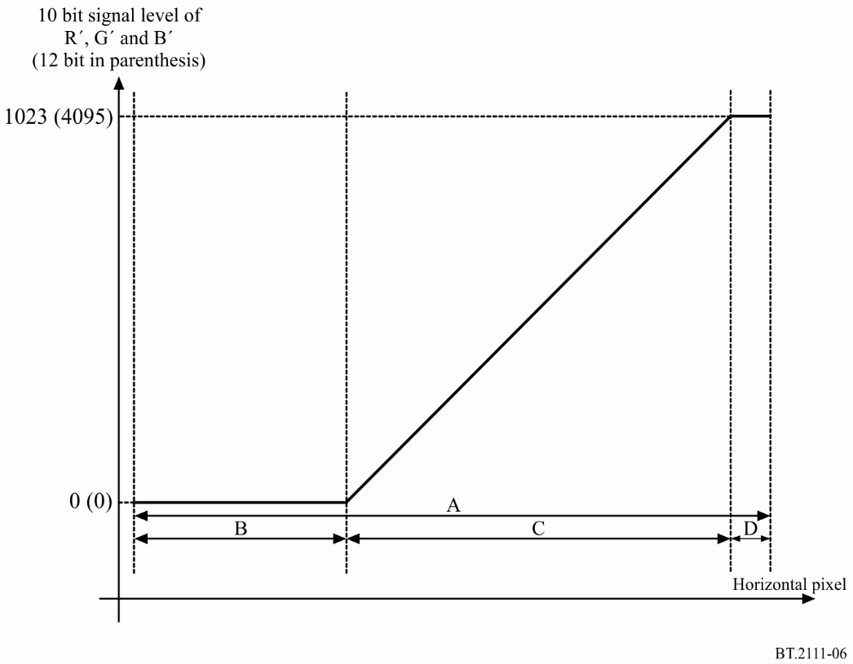
الجدول 6
عرض منحدر التحديد الكمي الإدراكي (PQ) كامل المدى بنسق 2K و4K و8K
العرض  (بالبيكسل) | 2K |  | 4K |  | 8K
 | 10 بتات | 12 بتة | 10 بتات | 12 بتة | 10 بتات | 12 بتة
A | 1 680 | 1 680 | 3 360 | 3 360 | 6 720 | 6 720
B | 551 | 551 | 1 102 | 1 101 | 2 204 | 2 201
⁽¹⁾C | 1 022 | 1 023 | 2 044 | 2 047 | 4 088 | 4 094
D | 107 | 106 | 214 | 212 | 428 | 425
⁽¹⁾ C يقابل مدى مستويات الإشارة من 1 إلى 1 022 من أجل 10 بتات، ومن 1 إلى 4 094 من أجل 12 بتة - 8k، ومن 2 إلى 4 094 من أجل 12 بتة - 4k، ومن 4 إلى 4 092 من أجل 12 بتة - 2k.

المرفق 1
للملحق 1
(إعلامي)
الأقسام التي يتألف منها نمط اختبار لوغاريتم غاما الهجين (HLG)
الشكل 7
(%40)

(أشرطة ألوان %100)

(أشرطة ألوان %75)

أشرطة ألوان BT.709

المنحدر (%109 - %7–)

درج (%7– و%0 و%10 و%20 و... و%90 و%100 وHLG%109)

(%75)

(%40)

(%75)

(%75)

(%0)

(%0)

(%0)

(%4+) (%2+) (%2–)

أشرطة الألوان: إن أشرطة الألوان الرئيسية هي بنسبة %75 لوغاريتم غاما الهجين (HLG)، مع %100 لوغاريتم غاما الهجين (HLG) لأشرطة الألوان في الأعلى.
أشرطة ألوان BT.709: تُنشأ باستخدام وظيفة HLG OETF ومصفوفة خطية. وتوضع أشرطة ألوان BT.709 في أسفل اليسار واليمين لتجنب التداخل مع أشرطة الألوان الرئيسية على شاشة.
المنحدر: المستويات من %7– لوغاريتم غاما الهجين (HLG) إلى %109 لوغاريتم غاما الهجين (HLG) ومستوى الفيديو %0 هو في الحافة اليسرى من الشريط الأخضر.
الدرج: مستويات من %7– لوغاريتم غاما الهجين (HLG) إلى %109 لوغاريتم غاما الهجين (HLG). والحافة اليسرى من درجة %0 هي في الحافة اليسرى من الشريط الأصفر. وهناك فاصل نسبته %10 بين %0 لوغاريتم غاما الهجين (HLG) و%100 لوغاريتم غاما الهجين (HLG). وعرض كل درجة هو نصف شريط اللون. وتوضع إشارة الدرجة وإشارة المنحدر بحيث لا تتداخلان على شاشة شكل الموجة.
وتوضع الإشارة السوداء: المكونة من مستويات الفيديو %0، و%2–، و%0، و%2+، و%0، و%4+ و%0 في أسفل اليسار بعيداً عن المساحات المشرقة لتحقيق رؤية أفضل.
الأشرطة الرمادية (يميناً ويساراً): يمكن استخدام هذه المساحات اختيارياً من أجل تضمين أنماط أخرى لاحتياجات محددة.
المرفق 2
للملحق 1
(إعلامي)
شكل موجة لوغاريتم غاما الهجين (HLG) على شاشة شكل الموجة
يبين الشكل 8 شكل موجة لوغاريتم غاما الهجين (HLG) لنمط الاختبار على شاشة شكل الموجة.
الشكل 8
شكل الموجة على شاشة شكل الموجة (الأحمر والأخضر والأزرق، على التوالي)
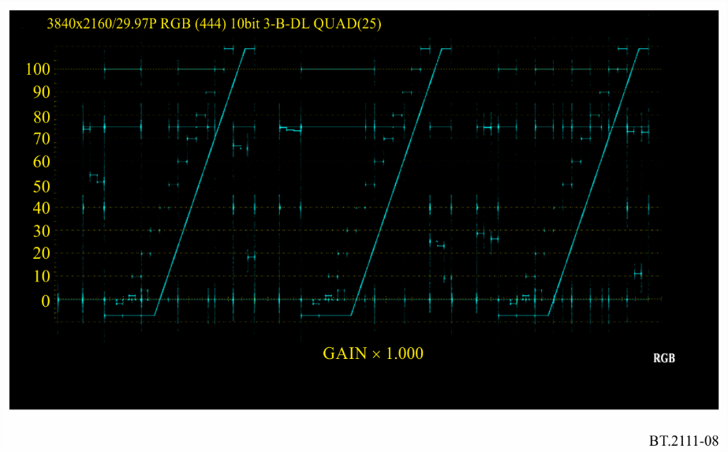
الكسب 1 000 x
___________

يُستحسن أن يدرج المنفذون في إشارة الاختبار هذه بعض التحديد المرئي لنسق الإشارة (لوغاريتم غاما الهجين (HLG) ضيق المدى أو نسق التحديد الكمي الإدراكي (PQ) ضيق المدى أو نسق التحديد الكمي الإدراكي كامل المدى) ويشمل نمط اختبار الأشرطة الرمادية (أعلى اليمين وأعلى اليسار) التي يمكن استخدامها اختيارياً لهذا الغرض و/أو أغراض أخرى.

